ГУАП
КАФЕДРА № 41
ОТЧЕТ
ЗАЩИЩЕН С ОЦЕНКОЙ
ПРЕПОДАВАТЕЛЬ
старший преподаватель |  |  |  | В. В. Боженко
должность, уч. степень, звание |  | подпись, дата |  | инициалы, фамилия

ОТЧЕТ О ЛАБОРАТОРНОЙ РАБОТЕ №1

ПРЕДВАРИТЕЛЬНЫЙ АНАЛИЗ ДАННЫХ

по курсу: ВВЕДЕНИЕ В АНАЛИЗ ДАННЫХ
РАБОТУ ВЫПОЛНИЛ
СТУДЕНТ ГР. № | 4117 |  |  |  | Д. С. Николаев
 |  |  | подпись, дата |  | инициалы, фамилия

Санкт-Петербург 2023

Цель работы
Осуществить предварительную обработку данных csv-файла, выявить и устранить проблемы в этих данных.
Индивидуальное задание
Вариант 2.
Задание 1 : Группировка - CATEGORY и количество поездок каждого типа (по цели маршрута).
Задание 2 : Группировка - CATEGORY и количество поездок каждого типа (по цели маршрута). Создать датафрейм. Переименовать столбец с количеством в “сount”. Отсортировать по убыванию столбца “count”.
Задание 3: Сводная таблица (pivot_table) - средняя количество пройденных миль по каждой цели поездки (PURPOSEroute). Отсортировать по убыванию столбца MILES. Округлить значение до двух знаков.
Задание 4: Сводная таблица (pivot_table) - средняя количество пройденных миль по каждой цели поездки (PURPOSEroute) - столбцы и каждой категории - строки. Отсортировать по убыванию столбца CATEGORY.
Ход работы
Ссылка на gitHub.
Для начала был загружен датасет через библиотеку Python - pandos. Используем ';' для разделение данных. Код расположен в листинге 1.
Листинг 1 - Код загрузка датасета

import pandas
df = pandas.read_csv("drivers.csv", sep =';')

Далее были выведены первые 20 строк через метод df.head(20). На рисуноке 1 продемонстрирован результат работы метода.

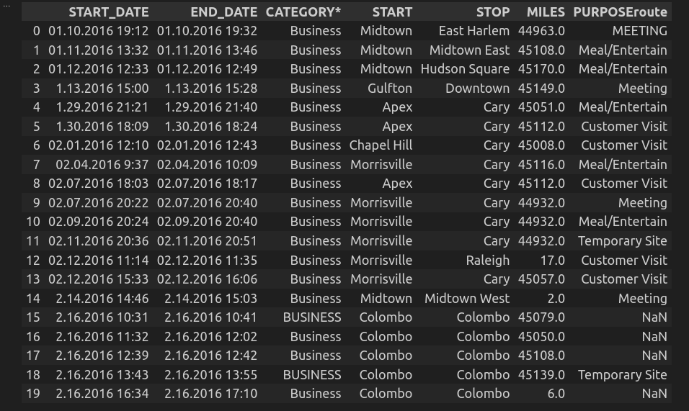
Рисунок 1 - Вывод первых 20 элементов
Столбцы:
1. START_DATE и END_DATE: Эти столбцы содержат дату и время начала и завершения поездки. Они указывают, когда началась и завершилась каждая поездка.
2. CATEGORY: Этот столбец обозначает категорию поездки. В данном случае, больше поездок "Business", что указывает на то, что она связана с деловой деятельностью.
3. START и STOP: Эти столбцы указывают начальное и конечное местоположение поездки. Они указывают, откуда и куда направлялась поездка.
4. MILES: Этот столбец содержит информацию о количестве миль, пройденных во время поездки. Это может быть полезным для расчета расстояний и затрат на топливо.
5. PURPOSE: Этот столбец описывает цель поездки. Он указывает, для чего была совершена поездка, например, "MEETING" (встреча), "Meal/Entertain" (питание/развлечение), "Customer Visit" (визит к клиенту) и т. д.
Предметная область этой таблицы связана с учетом и анализом служебных поездок. Возможно, она используется для отслеживания затрат на бизнес-поездки, анализа расходов на топливо, определения целей и местоположение поездок, а также для управления служебными маршрутами и встречами.
Далее с помощью команды df.info() была выведена информацию о DataFrame (Рисунок 2).
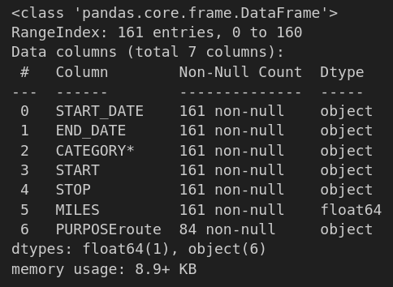

Рисунок 2 - Информация о DataFrame
Результат выполнения метода info() показывает следующую информацию о DataFrame:
1. Всего строк: 161.
2. Количество непустых (non-null) значений для каждого столбца.
3. Типы данных для каждого столбца.<br><br>
Из этой информации видно следующее:
- Столбцы "START_DATE", "END_DATE", "CATEGORY*", "START", "STOP" и "PURPOSEroute" содержат объекты (строки).
- Столбец "MILES" содержит числовые значения с типом данных float64.
- Столбец "PURPOSEroute" имеет некоторые пропущенные значения, так как количество непустых значений меньше общего числа строк.
С помощью команды df.describe() были оценены числовые столбцы (Рисунок 3).

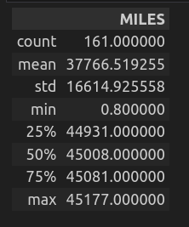

Рисунок 3 - Числовые столбцы
Результат выполнения метода describe() для числового столбца "MILES" выглядит следующим образом:
- count: Количество непустых (non-null) значений в столбце - 161.
- mean: Среднее значение - 37766.519255.
- std: Стандартное отклонение - 16614.925558.
- min: Минимальное значение - 0.800000.
- 25%: 25-й процентиль - 44931.000000.
- 50%: Медианное значение (50-й процентиль) - 45008.000000.
- 75%: 75-й процентиль - 45081.000000.
- max: Максимальное значение - 45177.000000.
Эти статистические показатели позволяют оценить основные характеристики числового столбца "MILES", такие как среднее значение, разброс данных (стандартное отклонение), минимальное и максимальное значения, а также квантили, что может быть полезно при анализе данных и поиске выбросов.
Далее были выведены на экран названия столбцов с помощью df.columns (Рисунок 4).
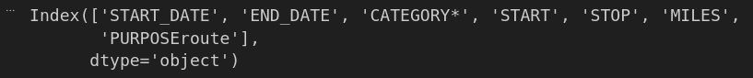
Рисунок 4 - Вывод названия столбцов
Проблема заключается в том, что названия не имеют единого формата. Для этого были переименованы столбцы. Код продемонстрирован в листинге 2, результат — на рисунке 5.
Листинг 2 - Код переименовки столбцов

df.columns = ['START_DATE', 'END_DATE', 'CATEGORY', 'START', 'STOP', 'MILES', 'PURPOSE_ROUTE']
df.columns

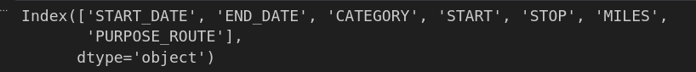
Рисунок 5 - Изменения названия столбцов
С помощью метода fillna() были заменены пропуски на 'Unknown' (Листинг 3).
Листинг 3 - Код замены пропусков

df['PURPOSE_ROUTE'].fillna('Unknown', inplace=True)

Результат работы данного кода продемонстрирован на рисунке 6.
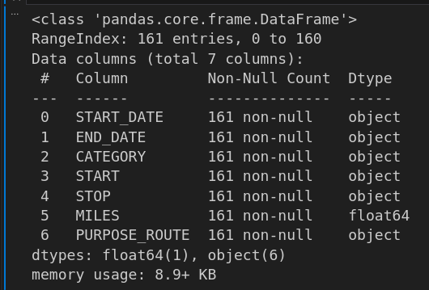

Рисунок 6 - Замена пропусков
Далее была проведена проверка на явные дубликаты с помощью метода df[df.duplicated()] (Рисунок 7).
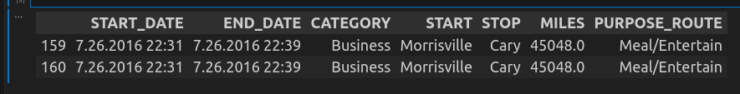
Рисунок 7 - Проверка на дубликаты
На рисунке 7 видно, что есть еще две строки идентичные другой, избавимся от них с помощью drop_duplicates(inplace=True), после проверим на дубликаты еще раз. На рисунке 8 видно, что больше дубликатов нет.
Рисунок 8 - Результат удаление дубликатов
Проверка на неявные дубликаты (различные написания одного и того же) при помощи функции df['CATEGORY'].unique() для столбцов с текстовым типом данных (Рисунок 9).
Для начала проверен столбец CATEGORY.
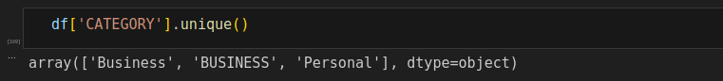
Рисунок 9 - Просмотр на наличие уникальных значение
На рисунке 9 видим, что Business пишется в двух вариациях. С помощью replace() значения были изменены на общий вид (Листинг 4).
Листинг 4 - Код замены значений.

df['CATEGORY'] = df['CATEGORY'].replace('BUSINESS', 'Business')

Результат работы продемонстрирован на рисунке 10.
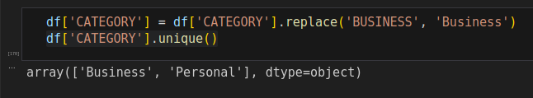
Рисунок 10 - Замена неявных дубликатов
Тоже самое было проделано и для столбца PURPOSE_ROUTE, другие не рассматривались, так как это или дата, или название (Рисунок 11).

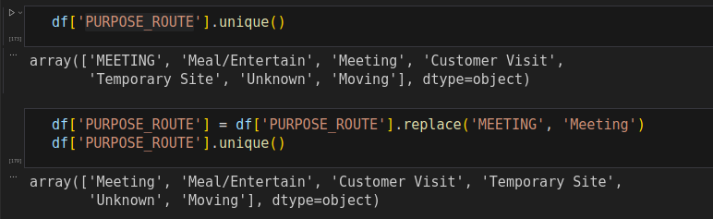

Рисунок 11 - Замена неявных дубликатов для другого столбца
У столбцов с датой был изменен тип данных на datetime (Листинг 5).
Листинг 5 - Код изменения типа данных

df['START_DATE'] = pandas.to_datetime(df['START_DATE'], format='%m.%d.%Y %H:%M')
df['END_DATE'] = pandas.to_datetime(df['END_DATE'], format='%m.%d.%Y %H:%M')
df.dtypes

Результат работы продемонстрирован на рисунке 12.
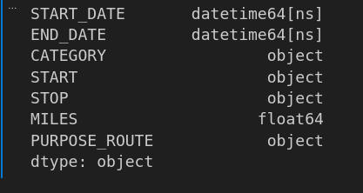

Рисунок 12 - Изменение типов данных
Далее были выполнены индивидуальные задания.
Задание 1
Группировка - CATEGORY и количество поездок каждого типа (по цели маршрута). Код продемонстрирован в листинге 6.
Листинг 6 - Код 1 задания

df.groupby(['CATEGORY', 'PURPOSE_ROUTE']) ['PURPOSE_ROUTE'].count()

Данный код подсчитывает с какой целью часто ездят, исходя из категории. Видно, что в категории деловых поездок, наиболее популярная цель поездки - обед, а в категории личных поездок - встреча (не считая пустых ячеек). Результат работы продемонстрирован на рисунке 13.
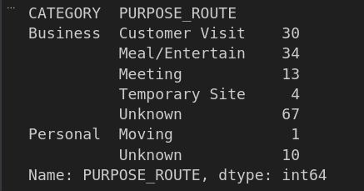

Рисунок 13 - Результат задания 1
Этот анализ помогает понять, какие категории и цели маршрутов наиболее распространены или часто встречаются в данных, что может быть полезной информацией
для принятия бизнес-решений или дальнейшего анализа.
Задание 2
Группировка - CATEGORY и количество поездок каждого типа (по цели маршрута). Создать датафрейм. Переименовать столбец с количеством в “сount”. Отсортировать по убыванию столбца “count”. Код продемонстрирован в листинге 7.
Листинг 7 - Код задания 2

df1 = df.groupby(['CATEGORY', 'PURPOSE_ROUTE']) ['PURPOSE_ROUTE'].count().reset_index(name ='count').sort_values('count', ascending=False)
df1

Создана группировка как в предыдущем задании, столбец с получаемым значением был назван - count и была применена функция sort_values для данного столбца по убыванию. Результат работы продемонстрирован на рисунке 14.

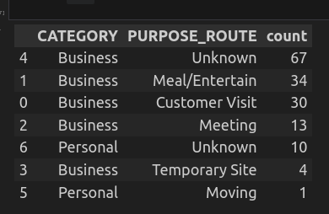

Рисунок 14 - Результат задания 2
Из выведенных данных можно заметить, что очень часто встречается неизвестная цель поездки, для более грамотного учета данных, следует обязать заполнять эти данные.
Анализ таких данных может помочь определить, какие цели маршрута наиболее популярны или наименее популярны в каждой из категорий поездок. Например, эти данные могут быть полезны для бизнес-аналитики при определении, на какие виды мероприятий или услуг следует сосредотачивать усилия или ресурсы.
Задание 3
Сводная таблица (pivot_table) - средняя количество пройденных миль по каждой цели поездки (PURPOSEroute). Отсортировать по убыванию столбца MILES. Округлить значение до двух знаков. Код продемонстрирован в листинге 8.
Листинг 8 - Код задания 3

df_pivot = pandas.pivot_table(df, values='MILES', index='PURPOSE_ROUTE', aggfunc='mean')
df_pivot['MILES'] = df_pivot['MILES'].round(2)
df_pivot.sort_values(by='MILES', ascending=False, inplace=True)
df_pivot

Для начала была создана сводная таблица, используя метод - pivot_table. Далее столбец MILES был округлен до двух знаков после запятой и отсортирован по убыванию. Результат работы продемонстрирован на рисунке 15.

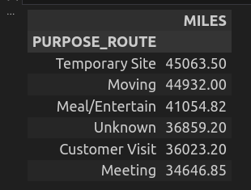

Рисунок 15 - Результат задания 3
Самая большая средняя длина поездки (около 45063.50 миль) наблюдается для цели маршрута "Temporary Site". Это может указывать на длительные поездки, связанные с временными рабочими объектами или местоположениями.
Анализ средней длины поездок по целям маршрута может быть полезным при определении того, какие типы поездок являются наиболее долгими или короткими, что может иметь значение для планирования и оценки ресурсов или стоимости поездок.
Задание 4
Сводная таблица (pivot_table) - средняя количество пройденных миль по каждой цели поездки (PURPOSEroute) - столбцы и каждой категории - строки. Отсортировать по убыванию столбца CATEGORY.Код продемонстрирован в листинге 9.
Листинг 9 - Код задания 4

df_pivot2 = pandas.pivot_table(df, columns='PURPOSE_ROUTE', values='MILES', index='CATEGORY', aggfunc='mean')
df_pivot2.sort_values(by='CATEGORY', ascending=False)
df_pivot2

Проделана та же самая работа, что и в прошлом задании, но теперь в pivot_table передается массив столбцов. Сортировка же для символьных типов данных идет по ASCII таблице (по алфавитному порядку). Результат работы продемонстрирован на рисунке 16.
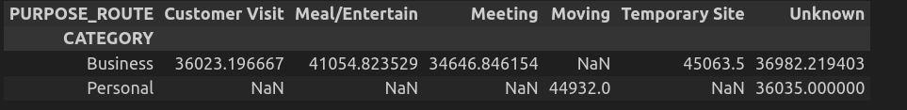
Рисунок 16 - Результат задания 4
Дополнительное задание
Добавить столбец с длительностью поездки, выбрать только бизнесс класс. Составить сводную таблицу с целью маршрута и уго длительностью. Код продемонстрирован в листинге 10.
Листинг 10 - Код дополнительного задания

df_pivot3 = df[df["CATEGORY"] == "Business"].copy()
df_pivot3["TIME_IN_ROAD"] = (df_pivot3["END_DATE"] - df_pivot3["START_DATE"]).dt.total_seconds() / 60
df_pivot3 = pandas.pivot_table(df_pivot3, values='TIME_IN_ROAD', index='PURPOSE_ROUTE', aggfunc='mean')
df_pivot3["TIME_IN_ROAD"] = df_pivot3["TIME_IN_ROAD"].round(2)
df_pivot3

Результат работы продемонстрирован на рисунке 17.
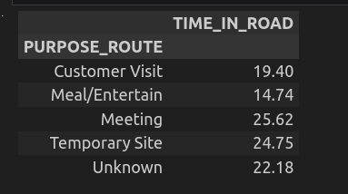

Рисунок 17 - Результат задания 4
Самое короткое среднее время в пути наблюдается для цели маршрута "Meal/Entertain" (14.74 минут). Это может означать, что поездки, связанные с обедами или развлечениями, обычно не требуют много времени на перемещение.
Анализ таких данных может быть полезным при планировании или оценке времени, затрачиваемого на деловые поездки, и может помочь определить, какие типы поездок часто требуют большего времени в пути.
Вывод
В данной лабораторной работе были рассмотрены основные операции с данными с использованием библиотеки pandas в Python. А также использование jupiter для оформления. Вот ключевые моменты и шаги, выполненные в рамках лабораторной работы:
- Загрузка данных: Данные были предоставлены в формате текстового файла или CSV. Была использована библиотека pandas для загрузки данных в DataFrame - удобная структура данных для анализа и манипуляций с данными.
- Изучение данных: Были использованы методы .head(), .tail(), .info(), и .describe() для первичного изучения данных. Эти методы позволяют получить представление о данных, включая типы данных, наличие пропусков и основные статистические показатели.
- Обработка данных: Были рассмотрены различные методы обработки данных, такие как удаление или замена пропусков с использованием .dropna() и .fillna(), а также удаление дубликатов с использованием .drop_duplicates().
- Создание сводных таблиц: Использован метод pivot_table для создания сводных таблиц, позволяющий агрегировать данные и анализировать их в разных срезах.
- Округление значений: Использован метод .round() для округления числовых значений в сводной таблице до двух знаков после запятой.
Эти шаги представляют собой основные операции по обработке и анализу данных с использованием библиотеки pandas. Все они могут быть адаптированы и расширены для работы с реальными данными и решения конкретных задач анализа данных. Важно иметь понимание о том, как использовать эти инструменты для эффективной обработки и анализа данных в Python.

